Aufgabe 3: Folgen der Entdeckungen

LERNZIELE:
- Spuren und Folgen der Entdeckungen und Eroberungen aufzeigen
- Die Taten der Entdecker und Eroberer beurteilen

Achte auf die Beurteilungskriterien:
1. Du nennst und umschreibst geografische Orte (mind. 2) mit Bezug zu historischen Personen (Auftrag 1).
2. Du erklärst den Einfluss europäischer Staaten auf von ihnen eroberte Länder in Afrika und Amerika (Auftrag 2).
3. Du nennst mind. je zwei Beispiele für neue geografische Kenntnisse und Essgewohnheiten in Europa (Auftrag 3).
4. Du benennst die beiden Kanäle und zeichnest ein, wie durch ihren Bau die Seewege verkürzt wurden (Auftrag 4).
5. Du beurteilst das Verhalten Kolumbus’ gegenüber den Indianern aufgrund von Quellentexten nachvollziehbar (Auftrag 5).

1. Verschiedene geografische Orte auf der Weltkarte erinnern an Menschen, die bei den Entdeckungen und Eroberungen eine wichtige Rolle spielten. Welche Bezeichnungen erinnern an die nachstehenden Männer?

- Schreibe jeweils den geografischen Namen und erkläre kurz, worum es sich handelt und wo der Ort (das Land usw.) liegt (vgl. Beispiel Kolumbus).
Beispiel:
Christoph Kolumbus, genuesischer Seefahrer, Entdecker Amerikas.
- Kolumbien wurde nach Christoph Kolumbus benannt.
- Bei Kolumbien handelt es sich um ein Land in Südamerika.

Philipp II., König von Spanien

Ferdinand Magellan, spanischer Seefahrer, Weltumsegler

Amerigo Vespucci, italienischer Seefahrer

2. Zu vier Staaten in Afrika und Amerika stehen im Länderlexikon die folgenden Informationen. Aus den Angaben lässt sich einiges über den Einfluss der Entdeckungen und Eroberungen in früheren Jahrhunderten herauslesen.

Land | Sprachen | Religionen
Angola (Westafrika) | Portugiesisch  Bantusprachen | Christen (53 %)  Naturreligionen (47 %)
Brasilien (Südamerika)  Mexiko (Mittelamerika) | Portugiesisch  Spanisch  Indianische Sprachen | Christen (93,9 %)  Sonstige (6,1 %)  Christen (94,6 %)  Sonstige (5,4 %)
Bahamas (Karibische Inseln in Mittelamerika) | Englisch | Christen (95 %)  Sonstige (5 %)

- Beantworte nun folgende Fragen:
a) Angola liegt an der westafrikanischen Küste. Warum wird hier noch heute mehrheitlich Portugiesisch gesprochen?

c) Brasilien und Mexiko liegen beide in Amerika; in einem der Länder ist die Landessprache Portugiesisch, im andern Spanisch. Wie kam es dazu?

d) Die Bahamas sind ein Staat, der aus mehreren Inseln besteht; eine von ihnen ist San Salvador, die Insel auf der Kolumbus 1492 landete und die er für Spanien eroberte. Warum wohl wird dort heute nicht Spanisch, sondern Englisch gesprochen?

3. Das Erscheinen der Spanier und Portugiesen brachte den Menschen in den eroberten Gebieten grosse Änderungen. Die Entdeckungsfahrten veränderten mit der Zeit auch das Leben der Menschen in Europa.
- Belege die folgenden Aussagen mit mindestens 2 passenden Beispielen, was die gebildeten Menschen in Europa dank der Entdeckungsfahrten lernten.

a) Die Leute verfügen über bessere und genauere Kenntnisse in Geographie.

b) Die Menschen lernen neue Nahrungsmittel kennen und ändern ihre Essgewohnheiten.

4. Ferdinand Magellan umsegelte zu Beginn des 16. Jahrhunderts die Welt. Allerdings kehrte er selbst von der Expedition nicht zurück, weil er auf den Philippinen umkam.
Im 19. Jahrhundert wurden zwei riesige Kanäle gebaut. Dank dieser Kanäle müssen die Schiffe heute die Kontinente Afrika und Südamerika nicht mehr umfahren.
- Zeichne auf der Karte (S. 26) die Reiseroute von Ferdinand Magellan und seinen Gefährten möglichst genau ein (mit rotem Farbstift).
- Zeichne anschliessend die Reiseroute ein, welche heute für die Schiffe den kürzesten Weg für eine Weltumsegelung darstellt; trage dabei mit einem Kreuz den Standort der beiden grossen Kanäle ein (mit grünem Farbstift).
- Wie heissen die beiden Kanäle! Schreibe ihre Namen

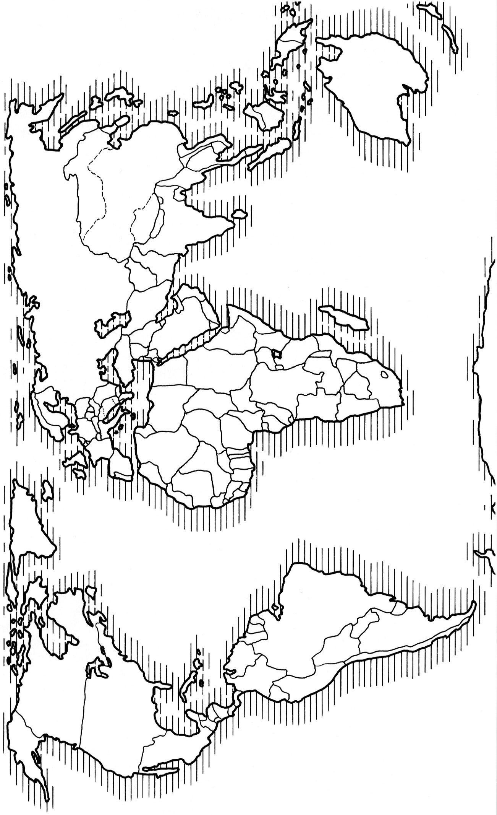
5. Am 13. Oktober 1998 stand der folgende Artikel in der Zeitung «Tagesanzeiger». Im Text wird über einen Prozess berichtet, den Indianer gegen Christoph Kolumbus durchführten. Das Urteil lautet, dass Kolumbus mehrere Verbrechen begangen habe. Natürlich handelte es sich nicht um einen echten Prozess, weil der Angeklagte bereits 1506 verstorben ist und das Urteil deshalb für ihn keine Folgen hat.

Kolumbus spät verurteilt
Tegucigalpa.- Genau 506 Jahre nach seiner Entdeckung Amerikas haben Indianer in Honduras Christoph Kolumbus für Verbrechen gegen die Ureinwohner des Kontinents gerichtlich verurteilt. Ein Sprecher der Indianer verkündet den Schuldspruch am Montag, dem Jahrestag der Ankunft von Kolumbus in der Neuen Welt am 12. Oktober 1492. Die Indianer hatten mit dem Prozess gegen Kolumbus bereits im Juli begonnen. Dem Seefahrer werden Völkermord, Plünderungen und Diebstahl vorgeworfen. Viele Indianer in ganz Amerika betrachten nämlich die Ankunft von Kolumbus als Auftakt zur jahrhundertelangen Unterdrückung und Ausbeutung der Ureinwohner. (Reuters)

Im Prozess wurden die folgenden Texte der spanischen Mönche Las Casa und Ciezo de León als «Beweismittel» verwendet. Diese beiden Mönche hielten sich nach den spanischen Eroberungen in Amerika auf und wurden damit Zeugen.
- Lies diese Texte.

Text 1
Die Indianer werden von den Spaniern zu Sklaven erniedrigt. In den Metallgruben sterben Tausende. Man verscharrt ihre Leichen, und niemand kümmert sich um ihre Familien.
Es ist mir zu Ohren gekommen, dass Spanier Bluthunde auf die Indianer hetzen, teils, weil ihnen diese Jagd Vergnügen bereitet, teils, weil sie die Hunde so an diese Art Jagd gewöhnen wollen.
(Nach Las Casas)

Text 2
Die Eingeborenen waren harmlose, friedliche gutherzige Menschen, ohne böse Absichten, vielmehr bedacht, einander nur Gutes zu erweisen. Sie hatten ihre Könige und Herren, hatten Siedlungen von 200 bis 300 Hütten, deren jede von zahlreichen Menschen bewohnt war. Sie hatten Überfluss an Nahrung und bearbeiteten ihre zahlreichen und gut erhaltenen Äcker.
Über diese sanftmütigen Menschen kamen die Spanier wie grausame Wölfe, Tiger und Löwen, die man tagelang hat hungern lassen. Sie haben in diesen 40 Jahren bis zum heutigen Tag nichts anderes getan als zerreissen, töten, ängstigen, quälen, foltern und vernichten. Und das alles in solchem Masse, dass auf der Insel Hispaniola (Haiti) von drei Millionen Menschen, die zu unserer Zeit dort gelebt haben, heute keine 200 Eingeborenen mehr da sind.
(Nach Las Casas)

Text 3
Ich sah gevierteilte Indianer auf einer Terrasse hängen. Damit wurden Hunde gefüttert, als ob es das Fleisch wilder Tiere sei.
Ich behaupte nicht, dass diese Untaten an den Indianern von allen Spaniern begangen wurden, denn ich weiss von manchen Beispielen wohlwollender Behandlung der Indianer durch die Hände guter gottesfürchtiger Männer.
Texte aus: Zeiten, Menschen, Kulturen; Band 2 © Lehrmittelverlag des Kantons Zürich, 2004
(Nach Cieza de Leon)

Versetze dich nun in die Rolle des Staatsanwaltes. Dieser hat in seinem Notizbuch mindestens zwei Punkte aufgeschrieben, mit denen er das Gericht von der Schuld Kolumbus’ überzeugen will.
- Schreibe diese Punkte auf.

Auch der Verteidiger hat sich gut vorbereitet. Im Gegensatz zum Staatsanwalt fordert er für Kolumbus den Freispruch. Er hat sich mindestens zwei Punkte notiert, die dem Gericht zeigen sollen, dass Kolumbus nicht schuldig ist.
- Schreibe auf.

Wie hättest du als Richter in Bezug auf folgende Anklagepunkte geurteilt?
- Schreibe jeweils «schuldig» oder «unschuldig» hin und begründe dein Urteil in einem Satz.

Völkermord
Urteil:
Begründung:

Plünderung
Urteil:
Begründung:

Diebstahl
Urteil:
Begründung:

